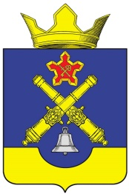
Котлубанское сельское поселение

Стартовал 4-ый этап межведомственной комплексной оперативно- профилактической операции «Мак-2022»
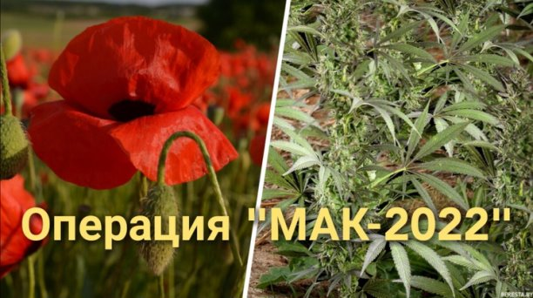
Уважаемые
жители Котлубанского сельского поселения!
На территории поселения в период с 3 октября по 9 октября 2022 года Антинаркотической комиссией Котлубанского поселения проводится 4-й этап межведомственной комплексной оперативно-профилактической операции «Мак – 2022». Если вам стали известны факты незаконного культивирования запрещенных к возделыванию и хранению растений, местах их посева, а также лицах, осуществляющих указанные незаконные действия, либо места концентрации людей с целью потребления наркотиков,
звоните по телефонам: 8(8442) 30-44-44 – ГУ МВД России по Волгоградской области;
8(8442) 74-38-15 –ГБУЗ «Волгоградский областной клинический наркологический диспансер»;
8(8442)72-38-45- ГБУЗ « Волгоградский областной центр по профилактике и борьбе со СПИД и другими инфекционными заболеваниями», а также в администрацию Котлубанского с/п 88446-84-21-75.

